Ministerstvo školství,
mládeže a tělovýchovy
čj. 31 532/2011-50_SG

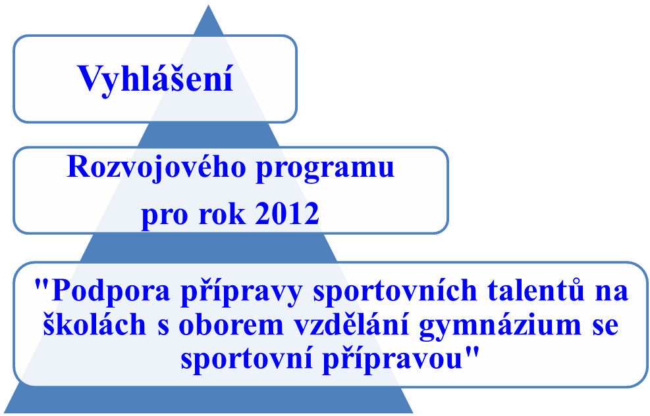

Vyhlášení Rozvojového programu pro rok 2012
"Podpora přípravy sportovních talentů na školách s oborem vzdělání gymnázium se sportovní přípravou"

bylo projednáno poradou vedení MŠMT dne 22. listopadu 2011

Vyhlášení
Rozvojového programu MŠMT pro rok 2012
ze dne 22. listopadu 2011, č.j. 31 532/2011-50

„Podpora přípravy sportovních talentů na školách
s oborem vzdělání gymnázium se sportovní přípravou“

Rozvojový program je vyhlašován v souladu s § 171 odst. 2 zákona č. 561/2004 Sb.,
o předškolním, základním, středním, vyšším odborném a jiném vzdělávání (školský zákon). Finanční prostředky ze státního rozpočtu jsou poskytovány v souladu s ustanovením § 163 školského zákona.

Článek I - Účel programu

- Účelem programu je podpora přípravy sportovně talentovaných žáků (dále jen „žák“), včetně zabezpečení trenérů – pedagogů ve vybraných zejména olympijských sportech na školách s oborem vzdělání gymnázium se sportovní přípravou (dále jen „sportovní gymnázium“).
- Finanční podpora sportovních gymnázií je orientována zejména na školní rok 2011/2012. Financování následného školního roku bude řešeno s ohledem na nastávající situaci při realizaci krajského normativu v návaznosti na změnu hodnoty koeficientu „H“.
- Dotace je poskytována formou diferencovaných vícenákladů na sportovní přípravu nad rozsah standardního normativního zajištění gymnaziálního vzdělávání v omezeném rozsahu v návaznosti na přidělený finanční objem státních prostředků pro tuto oblast. Konkrétně jde o žáky vzdělávající se v oborech vzdělání 79-42-K/41, 79-42-K61 a 79-41-K81 Gymnázium se sportovní přípravou a dobíhající obory vzdělání 79-41-K/420, 79-41-K/620 a 79-41-K/820 Gymnázium – sportovní - sportovní příprava.

Článek II - Podmínky a kritéria financování programu

- Finanční podpora je určena pouze pro omezený počet sportů a na sportovní činnost prováděnou především ve vlastních zařízeních právnické osoby vykonávající činnost sportovního gymnázia.
- Finanční prostředky poskytnuté Ministerstvem školství, mládeže a tělovýchovy (dále jen“ MŠMT“) s účelovým znakem 33 354 přiděluje krajský úřad v přenesené působnosti právnickým osobám vykonávající činnost sportovního gymnázia, které jsou uvedeny v Rozhodnutí o poskytnutí neinvestiční dotace na vyhlášený Rozvojový program podpory přípravy sportovních talentů na školách s oborem gymnázium se sportovní přípravou (dále jen „Rozhodnutí“).
- Při stanovování dotací sportovním gymnáziím budou zvýrazněny olympijské sporty, a využívání vlastního sportovního zařízení. Dále bude přihlédnuto k počtu žáků, počtu trenérů – pedagogů, náročnosti materiálně technické základny a úspěšnosti sportů na úrovni státní sportovní reprezentace ČR.
- Dotaci pro sportovní gymnázia lze použít na:
  - sportovní přípravu sportovců – žáků studující obor vzdělání gymnázium se sportovní přípravou, včetně zahraniční přípravy (náklady na soustředění a přípravné akce, na trenérské, zdravotní, metodické a technické, servisní zabezpečení, vybavení sportovními potřebami neinvestičního charakteru, nájemné prostor pro zabezpečení sportovní přípravy, příspěvek na regeneraci žáků),
  - zabezpečení sportovců, pedagogických pracovníků-trenérů a členů realizačního týmu (cestovné, víza, náklady na dopravu osob a materiálu, ubytování, stravování, včetně nákladů na zkvalitnění stravy) a u škol pojištění odpovědnosti, standardní úrazové, léčebné náklady v zahraničí, cestovní, včetně pojištění sportovního materiálu.
  - zabezpečení pedagogických pracovníků-trenérů a členů realizačních týmů (mzdové náklady, včetně povinných odvodů zaměstnavatele, náhrady mezd, dále služby).

Článek III - Pravidla a termíny podávání žádostí

- Právnická osoba vykonávající činnost sportovního gymnázia žádá o dotaci MŠMT na formuláři, který je přílohou tohoto dokumentu. Žádost musí být vyplněna ve všech bodech. Neúplné žádosti, které nesplňují základní kritéria a požadavky, nebudou projednávány.
- Žádost o poskytnutí finančních prostředků musí obsahovat zejména:
- přehled sportů, počet žáků, v členění podle ročníku - věkových skupin, počet trenérů – pedagogů a jejich úvazky,
- stávající podmínky pro zabezpečení sportovní přípravy žáků, včetně materiálně technického zázemí s informací o vlastnictví, resp. nutnosti pronájmu,
- návrh rozpočtu realizace programu v závislosti na ukazatelích: osobní náklady (mzdové) a ostatní neinvestiční výdaje (dále jen „ONIV“), součástí žádosti je náležitě odůvodněný návrh rozpočtu,
- k žádosti je třeba připojit přílohu, kterou je kopie „Zahajovacího výkazu“ o sportovní přípravě příslušného roku.
- Žádosti pro rozvojový program se předkládají do 31. prosince 2011:
  - 1x v elektronické podobě na adresu: vaclav.pisa@msmt.cz.
  - 1x v tištěné podobě na adresu: MŠMT – odboru 50, Karmelitská 7, 118 12 Praha 1.

Článek IV - Podmínky a kritéria hodnocení programu

- Sportovní gymnázium odpovídá za hospodárné a účelné použití rozpočtových prostředků na určený projekt, pro který byly poskytnuty, a za jejich řádné a oddělené sledování v účetnictví, které je v souladu s obecně platnými předpisy. Sportovní gymnázia budou vypořádávat dotace s příslušným krajským úřadem. MŠMT následně obdrží vyúčtování dotace od krajského úřadu ve smyslu vyhlášky č. 52/2008 Sb., kterou se stanoví zásady a termíny finančního vypořádání vztahů se státním rozpočtem, státními finančními aktivy nebo Národním fondem.
- Hodnocení realizace projektu týkající se obsahové stránky sportovní výkonnosti žáků je kontrolováno a potvrzováno příslušnými sportovními svazy v rámci vypracovaných Ročních tréninkových plánů. Sportovní gymnázia evidují potvrzené Roční tréninkové plány a na případné vyžádání je poskytují MŠMT.
- Nečerpané či nedočerpané finanční prostředky (vratky), předmětného rozvojového programu, je nutné vrátit na účet, z kterého byly poskytnuty a informovat útvar MŠMT, který tyto prostředky poskytl, o této skutečnosti nejpozději do 5. 12. 2012, včetně zaslání avíza k této platbě odboru 18 MŠMT.
- Sportovní gymnázium zašle MŠMT hodnocení realizace projektu a informaci o účelném využití finančních prostředků poskytnutých na rok 2011 do 31. ledna 2012.

Článek V - Závěrečná ustanovení

- Dotace ze státního rozpočtu je finančním příspěvkem, jehož výše i způsob rozdělení vychází z možností státního rozpočtu a z potřeb státu diferenciovaně zabezpečit oblast sportovních talentů. Finanční prostředky jsou poskytovány v souladu se zákonem
č. 218/2000 Sb., o rozpočtových pravidlech a o změně některých souvisejících zákonů (rozpočtová pravidla), ve znění pozdějších předpisů, a § 163 odst. 1 písm. a) zákona
č. 561/2004 Sb.
- Poskytnutí dotace v kalendářním roce 2012 nezakládá nárok příjemce na poskytnutí dotace v nadcházejících rocích.
- Realizace, včetně hospodaření, vyúčtování a kontroly státních finančních prostředků se řídí platným „Rozhodnutím“. Vzor „Rozhodnutí“ č.j.: 24 116/2010-50_VzRo je zveřejněn na adrese: www.msmt.cz.
- Vyhlášení Rozvojového programu nabývá účinnosti dnem 23. listopadu 2011.

V Praze dne 22. listopadu 2011

Jan Kocourek, v.r.
náměstek ministra

Přílohy:

- Formulář pro podání „Žádosti“
- Seznam škol realizující obor vzdělání 7942K Sportovní gymnázium

Formulář pro Státní dotace

Žádost k „ROZVOJOVÉMU PROGRAMU – Gymnázium se sportovní přípravou“
o neinvestiční státní dotaci pro rok 2012

(vyplní žadatel ve všech bodech!)
Název poskytovatele dotace: MŠMT | Interní č. žádosti:  (nevyplňovat)
* doplní MŠMT vzor: Ž_2012_ SG_Poř.č.

- Identifikační údaje o předkládající organizaci

Sportovní gymnázium | Název: -  . zkratka : .

ADRESA:
 | PSČ: . | Tel.: | Fax: | Mob.:
 | E-mail: |  | www:

- Statutární orgán školy
Ředitel školy: Příjmení, Jméno, titul
Telefon / mobil e-mail
Zástupce ředitele: Příjmení, Jméno, titul
Telefon / mobil e-mail

Příjmení, Jméno, titul
Telefon / mobil e-mail

  - Údaje o programu, na který je žádána státní dotace
a) Doba realizace: od: . do: .
* nehodící se škrtněte.
- EKONOMIKA PROJEKTU:
„Pro kalendářní rok 2012“
v Kč
Požadovaná výše dotace celkem:
z toho:
osobní náklady
z toho:
platy:
OON:
pojistné:
FKSP:
ONIV

- Informativní přehled:
Uvádějte pouze sporty, u kterých škola finančně zabezpečuje sportovní přípravu

Poř. | Sport | Počet trenérů | Velikost  úvazku | Počet chlapců | Počet dívek | Celkem sportovců
1.
2.
3.
4.
5.
6.
7.
8.
9.
Celkem

- Počet žáků v ročníku:
Uvádějte pouze žáky oboru vzdělávání gymnázium se sportovní přípravou, u kterých škola zabezpečuje sportovní přípravu

Ročník | Sporty – uvádějte ve zkratkách | Chlapci | Dívky | Celkem
1.ročník
2.ročník
3.ročník
4.ročník
5.ročník
6.ročník
7.ročník
8.ročník
Celkem

- Využívání sportovního a tělovýchovného zařízení: v Kč
Finanční náklady
celkem
Vlastní zařízení:
Pronájem:
Ostatní:

- Základní idea a stručný obsah projektu
(zdůvodněný a předpokládaný přínos projektu a stručné vyhodnocení jeho dosavadní realizace, viz. následující tabulka - Obsah)
Obsah*:

Rozpočet *:
1. mzdové náklady:
a) trenéři
b) ostatní
2. služby:
a) nájmy
b) doprava
c) stravování
d) soustředění
e) ostatní

* Případně rozšířit v příloze

- Doplňkové údaje

a) Jmenovitý seznam trenérů
Příjmení, jméno, titul | sport | vzdělání kvalifikace | velikost úvazku | Počet sportovců

b) Jmenovitý seznam reprezentantů
Uvádějte pouze současné žáky školy oboru gymnázium se sportovní přípravou
Příjmení, jméno * | Sport | Rok  narození | Věková kategorie ** | Úspěšnost  sportovce***

Poznámka:
* Případně rozšířit
** Jedná se o sportovní kategorii např. U-16
*** Uvést úspěšnost sportovce např. člen širší reprezentace
nebo účast na soutěžích ODM, MČR, EYOF, MEJ a MSJ.

- Příjemce žádostí a projektů:
a) Adresa:
MŠMT – odbor 50
Karmelitská 7,
118 12 Praha 1
b) Elektronické spojení: vaclav.pisa@msmt.cz

Potvrzené originály k žádosti (podpis a razítko), včetně příloh zasílejte poštou dle určených termínů na adresu MŠMT.

Poznámka: Žadatel souhlasí se zveřejněním údajů v souladu se zákonem č. 106/1999 Sb.,
o svobodném přístupu k informacím, ve znění pozdějších předpisů.

Zpracoval: …………………………. Statutární orgán: ……………………….………………...
(vypsat hůlkovým písmem)

Datum:
Statutární zástupce: …...……………………………………
podpis
Razítko:

Seznam škol realizující obor vzdělání 7942K Sportovní gymnázium:

Poř. | Kraje | Sportovní gymnázia | Adresa školy
1. | Praha | Praha 7 | Nad Štolou 1/1510; 170 00 Praha 7
2. | Praha | Praha 10 | Přípotoční 1337; 101 30 Praha 10
3. | Středočeský | Kladno | Plzeňská 3103; 2272 01 Kladno
4. | Jihočeský | České Budějovice | Emy Destinové 46; 370 05 České Budějovice
5. | Jihočeský | Vimperk | Pivovarská 69; 385 01 Vimperk
6. | Plzeňský | Plzeň | Táborská 28; 326 00 Plzeň
7. | Liberecký | Jilemnice | Tkalcovská 460; 514 01 Jilemnice
8. | Liberecký | Jablonec n. Nisou | Dr.Randy 13; Jablonec n/N
9. | Pardubický | Pardubice | Dašická 268; 530 03 Pardubice
10. | Jihomoravský | Brno | Botanická 70; 602 00 Brno
11. | Zlínský | Zlín | Nám.T.G. Masaryka 2734; 760 01 Zlín
12. | Moravskoslezský | Ostrava | Volgogradská 6; 700 30 Ostrava
13. | Moravskoslezský | Vrbno p. Pradědem | Nám. Sv. Michala12; 793 26 Vrbno pod Pradědem
14. | Vysočina | Jihlava | Jana Masaryka 1; 586 01 Jihlava
15. | Vysočina | Nové Město n. M. | Leandra Čecha 152; 592 31 Nové Město na Moravě
16. | Ústecký | Most | Tř. ČSA 1530; 434 01 Most

